SOY AUTÓNOMO EN LAS TAREAS ESCOLARES

El otro día aprendí que tengo que ir haciendo las cosas del aseo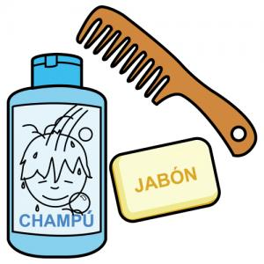, vestirme…yo solo. Eso incluye también las tareas del colegio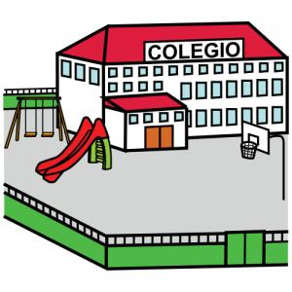. Ya estoy en 2º y cuando me mandan las tareas del colegio las hago de manera autónoma y solo pregunto a mis padres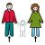 aquello que me resulte difícil 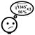o no sepa. Tengo que aprender a ser autónomo y valerme por mí mismo porque voy haciéndome mayor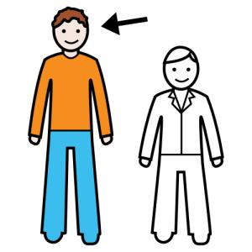.
Hoy he aprendido que ya tengo que ir haciendo las tareas del colegio yo solo.

Para recordar bien por qué debo hacerlo puedo leerme de vez en cuando la siguiente lista y repetirme las siguientes palabras: “Hago las tareas del colegio yo solo”:.
- Para hacerme mayor
- Porque ya mismo paso a 3º.
- Para tener un ambiente más relajado.

